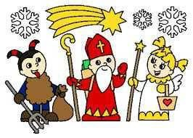

Venku se zas čerti žení, snížek létá po nebi,
Mikuláš už jabka shání, anděl pěje koledy.
Pátý prosinec se blíží, děti mají strach,
čert si na ně metlu shání, bude lítat prach!!!

ČERT s ANDĚLEM a MIKULÁŠEM
budou chodit 5.12. cca od 17:00 hod

Zapište se v místních potravinách u Hanky

